COMUNICADO DE PRENSA
Würth Elektronik ofrece conectores macho y hembra USB 2.0 tipo C
Ventajas de la alimentación USB-C y su facilidad de conexión
Waldenburg (Alemania), 6 de septiembre de 2022 – Würth Elektronik ofrece una solución interesante para aquellos que quieren utilizar las ventajas del conector USB-C, pero que no necesitan la velocidad de datos del estándar USB 3.1. Würth presenta, bajo el nombre WR-COM USB 2.0 Type C, un conector hembra horizontal y un conector vertical de este conector reversible basado en el antiguo estándar USB 2.0.
Lo más destacado de esta nueva incorporación a la amplia gama de conectores USB de Würth Elektronik es que se puede aprovechar la corriente de carga más alta del estándar 3.1 y transmitir hasta 100 vatios de potencia.
El WR-COM USB 2.0 type C está diseñado para una larga vida útil y una alta retención mecánica en el circuito impreso, gracias a los pads de soldadura adicionales. Los contactos del conector son dobles y están chapados en oro, lo que confiere una durabilidad de al menos 10 000 ciclos. Su rango de temperatura de funcionamiento es de -40 a +85 °C.
Esta solución económica para cargar dispositivos por USB-C ya está disponible en stock sin cantidad mínima de pedido. Muestras gratuitas disponibles previa solicitud.

Imágenes disponibles
Las siguientes imágenes se encuentran disponibles para impresión y descarga en: https://kk.htcm.de/press-releases/wuerth/

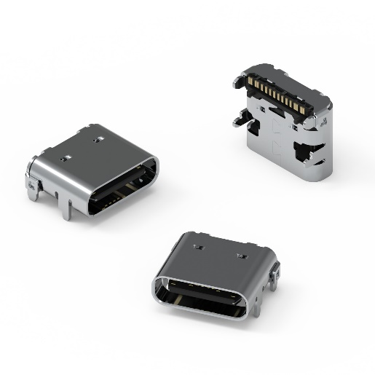  Fuente de la imagen: Würth Elektronik  WR-COM USB 2.0 Tipo C Conector Hembra Horizontal SMT | 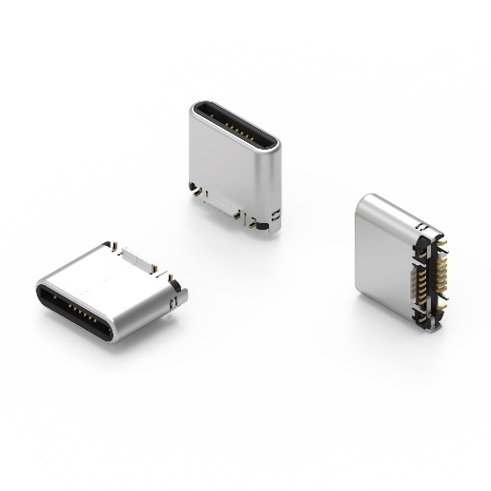  Fuente de la imagen: Würth Elektronik  WR-COM USB 2.0 Tipo C Macho Vertical SMT

Acerca del Grupo Würth Elektronik eiSos
El Grupo Würth Elektronik eiSos es un fabricante de componentes electrónicos y electromecánicos para la industria electrónica, que aporta soluciones electrónicas innovadoras con su liderazgo tecnológico. Würth Elektronik eiSos es uno de los mayores fabricantes europeos de componentes pasivos y opera en 50 países. Sus plantas de producción en Europa, Asia y América del Norte suministran productos a un creciente número de clientes en todo el mundo.
La gama de productos incluye componentes para EMC, inductores, transformadores, componentes de RF, varistores, condensadores, resistencias, cuarzos, osciladores, módulos de alimentación, transferencia de energia inalámbrica, LED‘s, sensores, conectores, elementos para fuentes de alimentación, interruptores, pulsadores, conexionado, portafusibles, así como soluciones para la transmisión inalámbrica de datos.
La clara vocación de servicio de la empresa se caracteriza por la disponibilidad de todos los componentes del catálogo en stock sin una cantidad mínima de pedido, muestras gratuitas, haciendo hincapié en el soporte técnico con las herramientas de selección proporcionado por el departamento técnico de ventas.
Würth Elektronik forma parte del Grupo Würth, líder del mercado mundial de la tecnología de montaje y fijación. La empresa emplea a 8000 trabajadores y generó una facturación de 1090 millones de euros en 2021.
Würth Elektronik: more than you expect!
Más información en www.we-online.com

Más información:  Würth Elektronik eiSos GmbH & Co. KG  Sarah Hurst  Max-Eyth-Strasse 1  74638 Waldenburg  Alemania  Tel.: +49 7942 945-5186  Correo electrónico:  sarah.hurst@we-online.de  www.we-online.com | Contacto para la prensa:  HighTech communications GmbH  Brigitte Basilio  Brunhamstrasse 21  80339 München  Alemania  Tel.: +49 89 500778-20  Fax: +49 89 500778-77  Correo electrónico: b.basilio@htcm.de  www.htcm.de

